31. neděle v mezidobí
Kdo se povyšuje, bude ponížen
Podle Mt 23, 1 - 12
Jednou řekl Pán Ježíš svým učedníkům i všem lidem okolo: „Podívejte se na farizeje a na učitele Zákona. Oni vám říkají, jak máte žít a jaká přikázání máte dodržovat. Dělejte všechno, co vám řeknou, ale nesnažte se jim podobat.
Nechovejte se podle toho, jak se chovají oni.

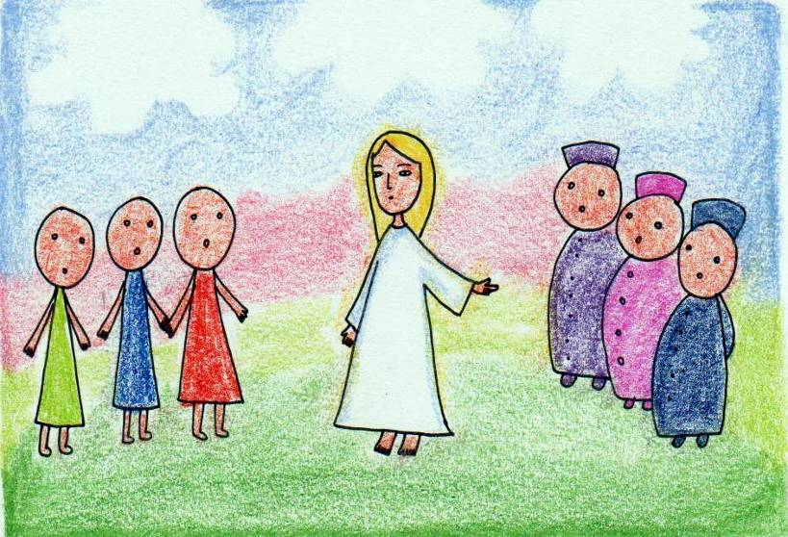

Oni totiž něco říkají, ale něco jiného dělají. Všechny své skutky konají jen proto, aby se ukázali před lidmi.

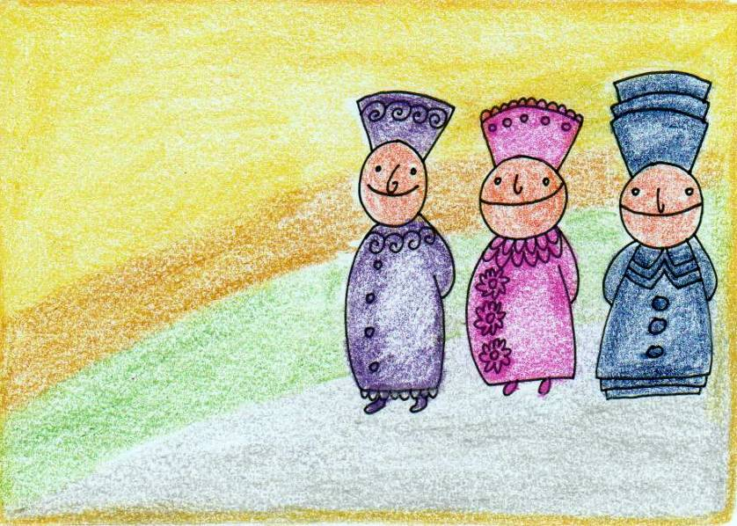

Nosí honosné šaty.
Rádi sedají na čestných místech. V synagóze sedí vepředu, aby je bylo vidět.

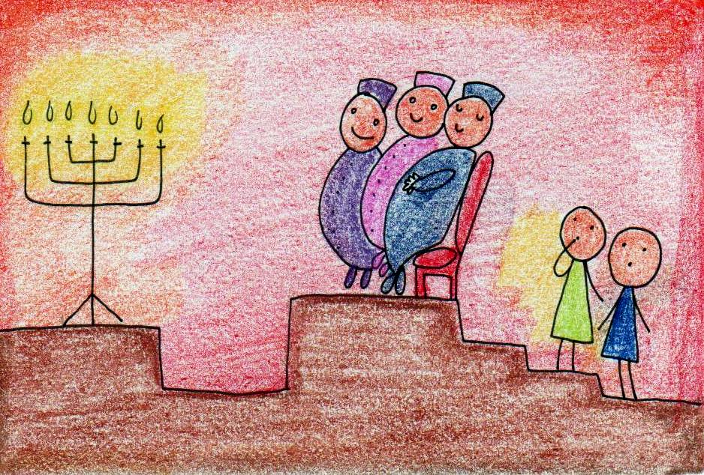

Mají rádi, když je lidé na ulicích zdraví.

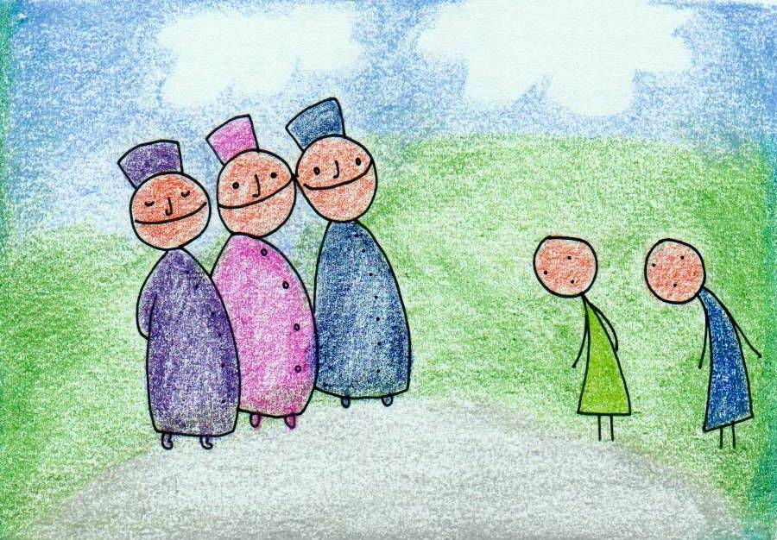

To všechno je špatně. Vy takoví nebuďte. Nechtějte, aby vás ostatní uctívali, poslouchali a oslavovali. Vždyť ctít, poslouchat a oslavovat máme především Pána Boha.
Ten, kdo se vytahuje a povyšuje nad ostatní, bude ponížen a odejde s hanbou.

